Пн. Окт 28th, 2024 **5:07:03 PM**



[**Новые УРОКИ**](https://newuroki.net/)

Новый сайт от проекта UROKI.NET. Конспекты уроков, классные часы, сценарии школьных праздников. Всё для учителя - всё бесплатно!

[**10 КЛАСС**](https://newuroki.net/category/konspekty-urokov-dlya-uchitelya/osnovy-bezopasnosti-i-zashhity-rodiny/10-klass-obzr/)[**ОБЗР**](https://newuroki.net/category/konspekty-urokov-dlya-uchitelya/osnovy-bezopasnosti-i-zashhity-rodiny/)

Пожарная безопасность в быту. Правила безопасности — конспект урока

**Автор** [**Глеб Беломедведев**](https://newuroki.net/author/gleb/)

⬧ ОКТ 28, 2024  [#безопасность](https://newuroki.net/tag/bezopasnost/), [#видео](https://newuroki.net/tag/video/), [#газ](https://newuroki.net/tag/gaz/), [#интеллект-карта](https://newuroki.net/tag/intellekt-karta/), [#интересные факты](https://newuroki.net/tag/interesnye-fakty/), [#карта памяти](https://newuroki.net/tag/karta-pamyati/), [#кроссворд](https://newuroki.net/tag/krossvord/), [#ментальная карта](https://newuroki.net/tag/mentalnaya-karta/), [#облако слов](https://newuroki.net/tag/oblako-slov/), [#ожог](https://newuroki.net/tag/ozhog/), [#опасность](https://newuroki.net/tag/opasnost/), [#пожар](https://newuroki.net/tag/pozhar/),

[#полезные советы, #помощь, #правила, #презентация, #таблица, #тесты, #технологическая карта,](https://newuroki.net/tag/tehnologicheskaya-karta/) [#чек-лист](https://newuroki.net/tag/chek-list/)[,](https://newuroki.net/tag/tehnologicheskaya-karta/) [#электричество](https://newuroki.net/tag/elektrichestvo/) [ 15 фото  Время прочтения: 36 минут(ы)](https://newuroki.net/tag/tehnologicheskaya-karta/)

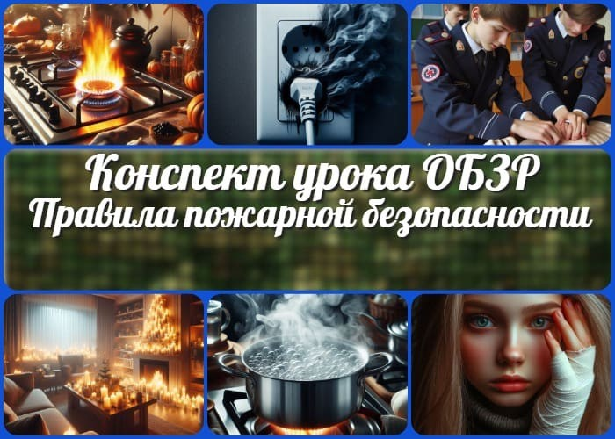

**Содержание** [Скрыть]

1. Пожарная безопасность в быту. Правила безопасности — конспект урока ОБЗР (Основы безопасности и защиты Родины)
2. Вступление
3. Выберите похожие названия
4. Возраст учеников
5. Класс
6. Календарно-тематическое планирование
7. Модуль
8. УМК (Учебно-методический комплекс)
9. Учебник
10. Дата проведения
11. Длительность
12. Вид
13. Тип
14. Форма проведения
15. Цель
16. Задачи
17. Универсальные учебные действия
18. Методические приёмы
19. Ожидаемые результаты
20. Предварительная работа педагога
21. Оборудование и оформление кабинета
22. Ход занятия / Ход мероприятия
    1. Организационный момент
    2. Актуализация усвоенных знаний
    3. Вступительное слово преподавателя-организатора 23 Основная часть
    4. Правила безопасного обращения с газовыми приборами
    5. Электробезопасность в быту
    6. Сердечно-легочная реанимация (СЛР)
    7. Правила пожарной безопасности
    8. Термические и химические ожоги
    9. Первая помощь при ожогах
23. Рефлексия
24. Заключение
25. Домашнее задание
26. Технологическая карта
27. Смотреть видео по теме
28. Полезные советы учителю
29. Чек-лист педагога
30. Карта памяти для учеников
31. Кроссворд
32. Тесты
33. Интересные факты для занятия
34. Интеллект-карта
35. Облако слов
36. Презентация
37. Список источников и использованной литературы

**Пожарная безопасность в быту. Правила безопасности — конспект урока ОБЗР (Основы безопасности и защиты Родины)**

**Вступление**



***В этом методическом материале преподаватель-организатор найдёт комплексную разработку по обеспечению личной и общественной защищенности в бытовых условиях. Материал включает технологическую карту занятия, интерактивную***

***презентацию, систему тестового контроля, тематический кроссворд и методические рекомендации по проведению практических тренировок. Особое внимание уделено***

***формированию у обучающихся навыков распознавания опасных***

***ситуаций и алгоритмам действий при их возникновении.***

**Выберите похожие названия**

Методическая разработка: «Основы комплексной защищённости в домашних условиях»

Интегрированное занятие: «Защита жизни и здоровья при бытовых чрезвычайных ситуациях»

Открытый урок: «Алгоритмы безопасного поведения в повседневной жизни» Практическое занятие: «Предупреждение и ликвидация опасных бытовых ситуаций»

# Возраст учеников

15-16 лет

# Класс

[10 класс](https://newuroki.net/category/konspekty-urokov-dlya-uchitelya/osnovy-bezopasnosti-i-zashhity-rodiny/10-klass-obzr/)

# Календарно-тематическое планирование

[КТП по ОБЗР 10 класс](https://newuroki.net/konspekty-urokov-dlya-uchitelya/osnovy-bezopasnosti-i-zashhity-rodiny/ktp-po-obzr-10-klass/)

# Модуль

Модуль № 4 «Безопасность в быту»

# УМК (Учебно-методический комплекс)

[укажите название своего УМК по которому Вы работаете]

# Учебник

[укажите название своего учебника]

# Дата проведения

[укажите дату проведения]

# Длительность

45 минут

# Вид

Комбинированный

# Тип

Изучение и первичное закрепление новых знаний

# Форма проведения

Интерактивное занятие с элементами практической работы

# Цель

Формирование системы знаний и практических навыков безопасного поведения в пожарных ЧС

# Задачи

**Обучающая:** сформировать представление о правилах безопасного поведения при использовании бытовых приборов и действиях при возникновении ЧС **Развивающая:** развить способность к анализу опасных ситуаций и принятию решений в условиях ЧС

**Воспитательная:** воспитать ответственное отношение к личной и общественной защищённости

[**Универсальные учебные действия**](https://newuroki.net/kopilka-uchitelja/universalnye-uchebnye-dejstviya/)

#### Личностные УУД

Формирование ответственного отношения к личной безопасности

Развитие готовности к самостоятельным действиям в экстремальных случаях

#### Регулятивные УУД

Умение определять потенциальные опасности

Способность планировать свои действия в соответствии с изученными алгоритмами

#### Познавательные УУД

Освоение способов безопасного использования бытовых приборов Овладение приёмами оказания первой помощи **Коммуникативные УУД**

Развитие умения чётко формулировать свои мысли при вызове экстренных служб Способность к согласованным действиям в группе при возникновении ЧС **Метапредметные УУД**

Умение применять полученные знания в различной жизненной обстановке Способность к анализу и оценке рисков

# Методические приёмы

Проблемное изложение материала

Демонстрация практических приёмов Интерактивное моделирование ситуаций Работа в малых группах

# Ожидаемые результаты

#### Личностные

Осознание ценности безопасного образа жизни

Формирование готовности к действиям в нештатных ситуациях

#### Метапредметные

Умение оценивать правильность выполнения учебной задачи в области безопасности

Владение основами самоконтроля и принятия решений

#### Предметные

Знание правил защищённого использования бытовых приборов Владение алгоритмами действий при различных видах опасностей

# Предварительная работа педагога

Подготовка презентации Разработка ситуационных задач Создание тестов

Подготовка кроссворда Составление технологической карты

Подготовка видеоматериалов по теме Создание облака слов

# Оборудование и оформление кабинета

Мультимедийный проектор Экран

Компьютер

Учебные плакаты по теме Манекен для отработки СЛР Аптечка первой помощи Огнетушитель

# Ход занятия / Ход мероприятия

## Организационный момент

Здравствуйте, ребята! Прошу всех встать и приветствовать друг друга. Садитесь. Сейчас я проведу перекличку. Пожалуйста, отвечайте громко и четко «здесь» или «я».

*[Учитель проводит перекличку по журналу]*

Дежурные, пожалуйста, подготовьте проекционный экран к работе и проверьте, хорошо ли протерта доска.

Проверим готовность к уроку. На столе у каждого должны быть: учебник, рабочая тетрадь, ручка, простой карандаш. Поднимите руку, у кого отсутствует что-то из перечисленного… Хорошо, вижу, что все готовы к занятию.

Осмотрите, пожалуйста, свой внешний вид — рукава должны быть опущены и застегнуты, волосы убраны, никаких свисающих элементов одежды. Это важно для вашей безопасности при выполнении практических заданий.

#### Напоминаю правила поведения:

Говорим только по теме

Поднимаем руку, если хотим ответить Слушаем внимательно одноклассников Не перебиваем отвечающего

Записи в тетради ведем аккуратно

Прошу всех отключить мобильные телефоны или перевести их в беззвучный режим. Телефоны убираем в сумки — они не понадобятся нам на занятии.

Я вижу ваши улыбки и готовность к работе — это радует! Сегодня нас ждет очень интересное и важное занятие. Уверен, каждый из вас узнает что-то новое и полезное, что обязательно пригодится в жизни. Настраиваемся на продуктивную работу!

## Актуализация усвоенных знаний

Ребята, на прошлом занятии мы с вами изучали очень важную тему, связанную с [безопасностью в быту и оказанием первой помощи при травмах](https://newuroki.net/konspekty-urokov-dlya-uchitelya/osnovy-bezopasnosti-i-zashhity-rodiny/bezopasnost-v-bytu-konspekt-uroka/). Давайте освежим в памяти ключевые моменты. Я буду задавать вопросы, а вы активно включайтесь в

обсуждение:

Вспомните, пожалуйста, какие основные виды бытового травматизма мы рассматривали?

*[Ожидаемые ответы учеников: падения, порезы, ушибы, ожоги, поражение электрическим током]*

Петров Андрей, расскажи нам основные правила безопасности при занятиях спортом дома.

*[Предполагаемый ответ: разминка перед занятием, проверка исправности тренажеров, соответствующая одежда и обувь, соблюдение техники выполнения упражнений]*

Иванова Мария, какие правила безопасности необходимо соблюдать при работе с острыми инструментами?

*[Школьники отвечают: проверка исправности инструмента, правильный захват, работа от себя, использование разделочной доски]*

А теперь небольшая практическая задача для всех. Представьте ситуацию: человек упал с лестницы, у него сильная боль в руке и небольшое кровотечение из ссадины на

голове. Подумайте и поднимите руку те, кто знает последовательность оказания первой помощи в данном случае.

*[Десятиклассники предлагают варианты действий]*

Сидорова Елена, дополни ответы одноклассников — какие виды кровотечений мы изучили, и чем они отличаются?

*[Ученица дополняет: капиллярное, венозное, артериальное; их признаки и особенности]*

Очень хорошо, я вижу, что материал прошлого занятия вы усвоили. Эти знания нам сегодня пригодятся, поскольку мы продолжим изучать вопросы безопасности в повседневной жизни, но уже в другом важном аспекте.

Прежде чем перейти к новой теме, хочу отметить ответы Петрова Андрея и Сидоровой Елены — очень четко и по существу. А теперь записываем тему сегодняшнего занятия…

## Вступительное слово преподавателя- организатора

Уважаемые десятиклассники, сегодня мы с вами будем изучать очень важную тему:

«Правила пожарной безопасности. Пожарная безопасность в быту». Запишите, пожалуйста, тему в тетради.

Каждый год в России происходит более 130 тысяч пожаров в жилом секторе. К сожалению, часто страдают люди, и особенно печально, когда среди пострадавших оказываются дети. Статистика показывает, что более 70% всех пожаров происходит именно в быту – в квартирах и частных домах.

Но самое важное, что нужно понимать — большинство этих трагедий можно было предотвратить, если бы люди знали и соблюдали основные правила пожарной безопасности. Именно поэтому наш сегодняшний урок имеет огромное практическое значение для жизни каждого из вас.

#### На этом занятии мы:

Изучим основные причины возникновения пожаров в быту

Разберем правила безопасного обращения с электроприборами и газовым оборудованием

Научимся распознавать признаки возможного возгорания

Отработаем порядок действий при пожаре

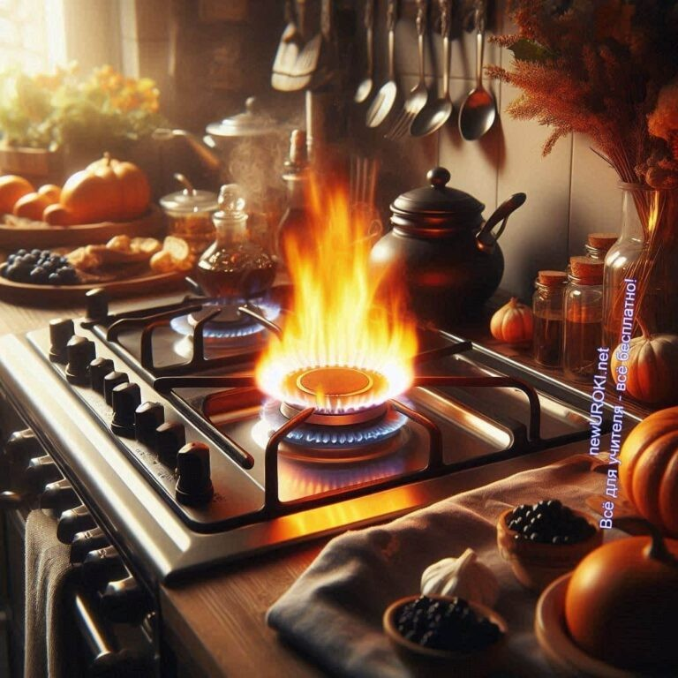



***Цитата:***

***«Соблюдение мер предосторожности — это не страх, а проявление заботы о себе и окружающих.»***

***— А.К. Станиславовский, 1955–2015, врач, хирург***

Освоим приемы оказания первой помощи при ожогах

Эти знания и навыки могут спасти жизнь вам и вашим близким. Поэтому прошу отнестись к материалу урока с максимальным вниманием. Готовы начать изучение темы?

# Основная часть

*Иллюстративное фото / newUROKI.net*

## Правила безопасного обращения с газовыми приборами

### Признаки утечки газа

При использовании бытовых нагревательных систем, работающих на природном или сжиженном топливе, крайне важно вовремя обнаружить признаки возможной утечки. Одним из первых сигналов, на который следует обратить внимание, является характерный специфический запах, напоминающий запах сероводорода. Это связано с добавлением в топливо специального вещества – одоранта, который придает ему резкий аромат, легко различимый даже в небольших концентрациях. Другим значимым признаком может быть посторонний шум — шипение или свист, возникающий из-за

утечки. Такие звуки свидетельствуют о разгерметизации и требуют немедленного реагирования. Наличие влажных пятен или инея вокруг газового оборудования или трубопровода, а также обнаружение признаков снижения эффективности нагрева могут также указывать на утечку.

### Алгоритм действий при обнаружении запаха газа

Если вы заметили специфический запах, сразу же начните выполнять меры предосторожности, направленные на предотвращение возможного взрыва или возгорания.

Прекратите использовать открытый огонь — не зажигайте спички и зажигалки, избегайте курения, не включайте и не выключайте электроприборы.

Откройте окна и двери для проветривания помещения и уменьшения концентрации вредных веществ.

Если запах особенно сильный, незамедлительно покиньте помещение и помогите выйти другим находящимся людям, особенно если они почувствовали недомогание.

Ни в коем случае не пользуйтесь электрическими звонками и телефонами внутри помещения, так как их использование может спровоцировать искру. Вызовите аварийную службу с мобильного устройства или от соседей.

Сообщите об утечке в газовую службу или аварийную службу по номеру 112, подробно описав ситуацию.

Дождитесь прибытия специалистов на безопасном расстоянии и не пытайтесь самостоятельно устранять неисправности, если вы не обучены.

### Профилактические меры

Безопасность в быту напрямую зависит от регулярного технического обслуживания и соблюдения мер профилактики. Основным условием безопасного использования любого газового оборудования является своевременное обследование оборудования профессионалами. Проводите ежегодные проверки, а также не реже одного раза в квартал самостоятельно осматривайте технику на предмет видимых повреждений.

Никогда не оставляйте включенные устройства без присмотра на длительное время, даже если они функционируют исправно.

Не реже чем раз в месяц проверяйте вентиляционные отверстия и вытяжные системы на наличие загрязнений. Очистка обеспечивает стабильное поступление воздуха,

необходимого для безопасного горения и предотвращения накопления угарного газа. Также важно помнить, что все элементы оборудования, такие как трубы, шланги и соединения, должны быть герметичны.

Следуя этим правилам, можно существенно снизить вероятность возникновения аварийных ситуаций и обеспечить безопасность как для себя, так и для окружающих.

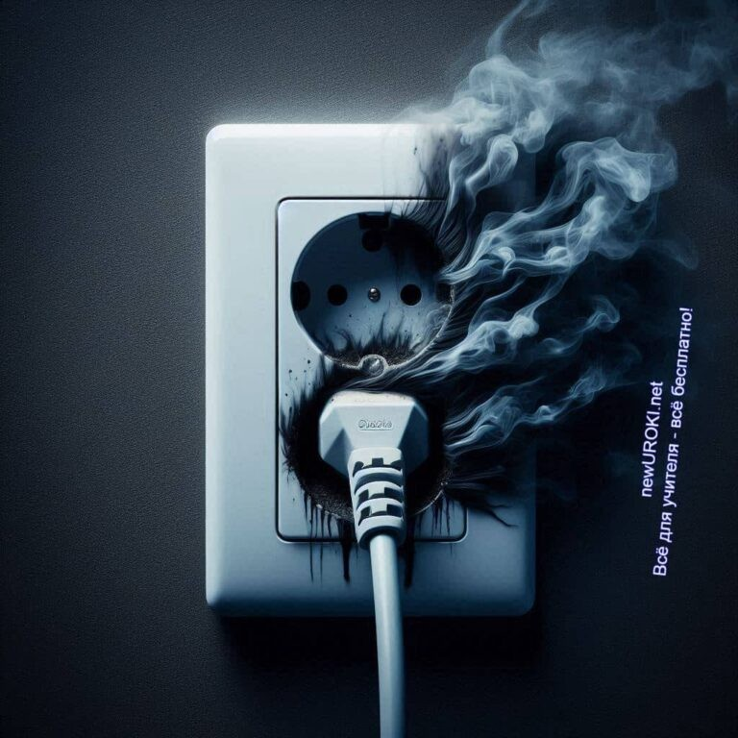

## Электробезопасность в быту

*Иллюстративное фото / newUROKI.net*

### Основные источники электрической опасности

В каждом жилом помещении есть оборудование, связанное с использованием электрической энергии, что требует соблюдения ряда правил для предотвращения риска получения травм. К потенциально опасным источникам относят: неисправные розетки и выключатели, оголенные или поврежденные провода, изношенные удлинители, перегруженные электросети и обогреватели с открытыми спиралями.

Электроприборы в плохом техническом состоянии, особенно те, у которых нарушена изоляция или имеются видимые повреждения, представляют наибольшую опасность, так как часто становятся причиной короткого замыкания. Также важно помнить, что любой контакт с водой, например, влажные руки или эксплуатация техники во влажных помещениях, повышает риск поражения током.

### Основные правила безопасного обращения с электричеством

Соблюдение элементарных норм обращения с электроприборами позволяет предотвратить большинство несчастных случаев. Ключевые принципы безопасности при использовании электричества следующие:

**Использование исправных устройств:** убедитесь, что приборы находятся в надлежащем состоянии. Поврежденные розетки, перегоревшие шнуры и другие

дефекты следует немедленно устранять.

**Избегайте контакта с водой:** никогда не включайте электрические устройства влажными руками и не используйте технику вблизи воды. Ванная комната и кухня считаются зонами повышенной опасности.

**Проверка проводов и соединений:** регулярно проверяйте провода на наличие повреждений. Если изоляция нарушена, необходимо заменить шнур или

обратиться к специалисту.

**Избегайте перегрузки сети:** не подключайте слишком много мощных устройств к одной розетке или удлинителю, так как это может привести к перегреву и возгоранию.

**Выключение оборудования после применения:** после завершения работы убедитесь, что все устройства отключены, особенно те, которые остаются включенными в розетку.

[**Стоит прочесть также: Экологическая грамотность - конспект урока**](https://newuroki.net/konspekty-urokov-dlya-uchitelya/osnovy-bezopasnosti-i-zashhity-rodiny/ekologicheskaya-gramotnost-konspekt-uroka/)

Эти требования способствуют снижению риска несчастных случаев и минимизируют вероятность коротких замыканий и возгораний.

### Последствия электрических травм

Несоблюдение правил безопасности может привести к тяжелым последствиям, от легких ожогов до смертельно опасных травм. Электротравмы подразделяются на несколько типов в зависимости от степени тяжести и воздействия на организм. Могут возникнуть как поверхностные ожоги, так и глубокие поражения тканей. Кроме того, высокое напряжение при длительном воздействии способно привести к нарушению сердечного ритма, вплоть до остановки сердца. Тяжелые электротравмы иногда вызывают паралич, судороги, потерю сознания, а также повреждение внутренних органов.

Травмы от электрического тока требуют немедленного оказания первой помощи, включающей отключение источника тока, оценку состояния пострадавшего, выполнение сердечно-легочной реанимации (при необходимости) и вызов скорой помощи. Эти последствия подчеркивают важность соблюдения правил безопасного обращения с электричеством и осознания возможных рисков при неправильной эксплуатации электроприборов.

## Сердечно-легочная реанимация (СЛР)

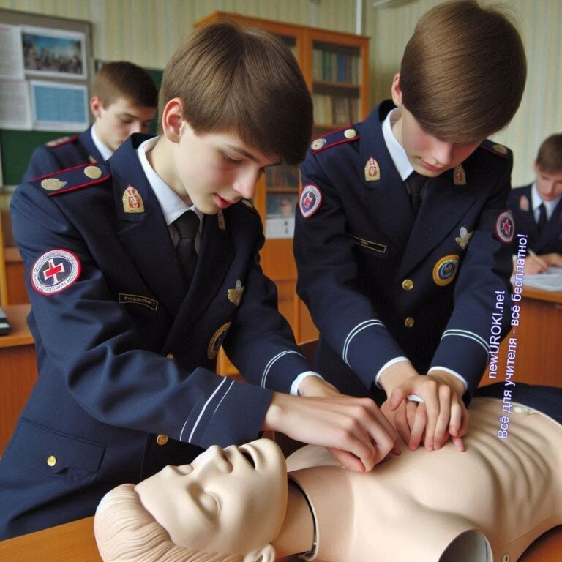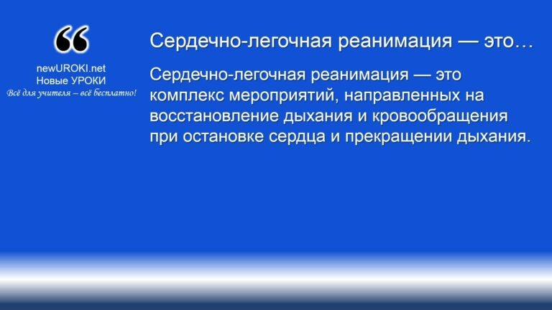



***Сердечно-легочная реанимация — это комплекс мероприятий, направленных на восстановление дыхания и кровообращения при***

***остановке сердца и прекращении дыхания.***

*Иллюстративное фото / newUROKI.net*

### Определение и показания к проведению

*Определение*

Целью данной процедуры является поддержание поступления кислорода к жизненно важным органам, в первую очередь к головному мозгу, чтобы предотвратить его необратимое повреждение до момента восстановления естественных функций организма. Реанимационные действия выполняются при признаках остановки сердца и жизнедеятельности, которые включают отсутствие пульса на крупных артериях (обычно на сонной), расширенные зрачки, отсутствие реакции на внешние раздражители и прекращение спонтанных вздохов. Важно помнить, что своевременное начало реанимации существенно повышает шансы на успешное восстановление жизнедеятельности потерпевшего.

### Алгоритм проведения реанимационных действий

Алгоритм выполнения сердечно-легочной реанимации состоит из нескольких этапов:

**Оценка обстановки и безопасности.** Прежде чем приступать к оказанию помощи, необходимо убедиться в отсутствии угрозы как для пострадавшего, так и для спасателя.

**Проверка сознания и дыхания.** Подойдите к человеку, осторожно потрясите за плечи и спросите, слышит ли он вас. Если пострадавший не реагирует, переходите к следующему шагу.

**Обеспечение проходимости дыхательных путей.** Осторожно запрокиньте голову назад и поднимите подбородок потерпевшего, чтобы открыть дыхательные пути.

**Проверка наличия дыхания и пульса.** В течение 10 секунд оцените наличие пульса на сонной артерии. Если вздохов нет или они агональные (прерывистое, нерегулярное), начинайте реанимационные действия.

**Компрессии грудной клетки.** Разместите одну руку на середине грудной клетки, другую поверх первой и, прилагая силу, начните надавливания. Число компрессий должно составлять около 100-120 в минуту, глубина — около 5-6 см. После каждого надавливания важно давать грудной клетке полностью возвращаться в исходное положение.

**Искусственное дыхание.** Если вы обучены проводить такую операцию, используйте метод «рот в рот» или «рот в нос» после каждых 30 надавливаний. Для этого зажмите нос пострадавшего, сделайте полный вдох и выдохните в его рот. Альтернативно, при отсутствии навыков или маски для дыхания можно

ограничиться только компрессиями до прибытия медиков.

Продолжайте чередовать компрессии и дыхательные маневры до появления признаков жизни у потерпевшего или прибытия квалифицированной медицинской помощи. Важно отметить, что даже при отсутствии профессиональной подготовки компрессии грудной клетки увеличивают шансы на выживание и потому рекомендуется их проводить в любом случае.

### Особенности выполнения

При проведении реанимационных мероприятий необходимо учитывать возраст и физическое состояние пострадавшего. Например, для подростков и взрослых применяются глубокие и интенсивные надавливания, тогда как детям младше 8 лет компрессии выполняются менее интенсивно, с использованием одной руки. У

младенцев реанимация проводится с особой осторожностью: надавливания выполняются двумя пальцами с меньшей глубиной.

Особенности применения искусственного дыхания также зависят от состояния пострадавшего. Если у человека наблюдаются повреждения челюсти, предпочтительнее использовать метод «рот в нос» для обеспечения поступления воздуха. Кроме того, в процессе оказания помощи спасателю важно следить за собственным состоянием, чтобы избежать чрезмерной усталости и поддерживать постоянный ритм.

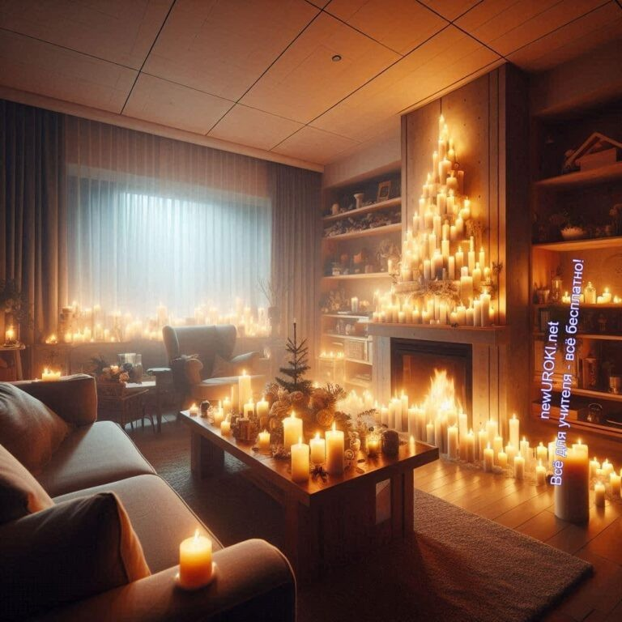

Соблюдение алгоритма и особенностей проведения сердечно-легочной реанимации помогает минимизировать риск осложнений и увеличить шансы на спасение жизни пострадавшего.

## Правила пожарной безопасности

*Иллюстративное фото / newUROKI.net*

### Профилактические меры

Предотвращение возгораний требует соблюдения простых, но эффективных мер предосторожности. Важно следить за состоянием электропроводки и электроприборов в доме, регулярно проверяя розетки, выключатели, провода на предмет повреждений и перегрева. Изношенные и старые электроприборы рекомендуется заменять на новые, соответствующие современным стандартам, поскольку они менее склонны к коротким замыканиям. Не стоит оставлять включенными электроприборы без присмотра,

особенно такие устройства, как обогреватели, утюги, чайники и плиты.

Газовые устройства также требуют особого внимания: нужно проверять их на предмет утечек и следить за правильностью их установки. Помещения, где используется газовое оборудование, рекомендуется проветривать, особенно если имеется слабая вентиляция. При использовании легковоспламеняющихся жидкостей, таких как бензин

или растворители, необходимо хранить их в специально оборудованных местах, вдали от открытого огня и источников тепла. Курение в помещениях, особенно на балконах или вблизи легковоспламеняющихся предметов, повышает риск пожара, поэтому также должно быть строго ограничено.

### Основные причины пожаров

Существует несколько основных причин, приводящих к возгоранию в жилых и общественных помещениях:

**Неосторожное обращение с огнем:** оставленные без присмотра горящие свечи, костры, сигареты и спички являются одними из самых частых причин

возникновения возгорания. Даже небольшая искра может вызвать сильное воспламенение при попадании на горючий материал.

**Нарушение эксплуатации электрического оборудования:** перегрузка электросети, использование неисправных приборов и пренебрежение правилами безопасного обращения с электричеством часто становятся причиной короткого замыкания и, как следствие, горением.

**Неисправности газовых устройств:** утечки и неправильная эксплуатация газовых плит и колонок могут привести к пожару или даже взрыву. Для предотвращения подобных ситуаций важно соблюдать рекомендации по

техническому обслуживанию и регулярно проверять состояние оборудования. **Детская шалость с огнем:** дети могут проявлять любопытство к источникам огня и воспламеняющимся предметам, поэтому необходимо объяснять им правила безопасного поведения и держать потенциально опасные предметы вне их досягаемости.

**Воспламеняющиеся жидкости и химические вещества:** неправильное хранение или использование легковоспламеняющихся веществ, таких как бензин, растворители и аэрозоли, может стать причиной взрыва или быстрого

распространения огня.

### План действий при пожаре

В случае появления признаков пожара, таких как запах дыма или огня, необходимо действовать быстро и последовательно, чтобы минимизировать риски.

#### Вот основные шаги, которые следует предпринять:

**Оценка ситуации и вызов помощи:** как только вы обнаружили дым или признаки возгорания, позвоните в экстренную службу (номер 101 в России), назовите адрес и, по возможности, сообщите о характере происшествия.

**Эвакуация:** покиньте помещение, оставаясь в положении ближе к полу, так как дым поднимается вверх, а у пола воздух чище. Если дверь сильно нагрелась, не открывайте ее – это может означать, что огонь находится за ней. Используйте альтернативные выходы или окна, если это безопасно.

**Защита дыхательных путей:** дым и токсичные продукты горения представляют большую угрозу, чем сам огонь, поэтому важно прикрыть нос и рот тканью (желательно влажной) для минимизации вдыхания опасных веществ.

**Не пользуйтесь лифтами:** во время эвакуации необходимо использовать только лестницы, так как лифт может выйти из строя или остановиться между этажами, что может стать смертельно опасным.

**Проверьте, нет ли пострадавших:** если у вас есть время и это безопасно, осмотрите помещение, чтобы убедиться, что никто не остался внутри. Однако не подвергайте себя опасности и помните, что ваша безопасность имеет первостепенное значение.

**Использование первичных средств тушения:** если возгорание небольшое и у вас есть навыки обращения с огнетушителем, вы можете попытаться потушить огонь до его распространения. Для этого подойдут огнетушители порошкового типа или противопожарные одеяла. Но если огонь стремительно распространяется, эвакуируйтесь как можно быстрее.

Эти меры помогут минимизировать последствия пожара и защитить жизни людей.

**Таблица: Основные причины возникновения пожаров**

|  |  |
| --- | --- |
| **Причина** | **Описание** |
| Нарушение правил при работе с электричеством | Перегрузка сети, использование неисправных приборов |
| Курение в непредназначенных местах | Падение горящих предметов на лёгковоспламеняющиеся материалы |
| Утечка газа | Воспламенение газа при контакте с источником высокой температуры |
| Детские шалости с огнём | Неосторожное обращение с горючими предметами |
| Плохое состояние отопительных систем | Нарушение герметичности, высокая температура элементов |

## Термические и химические ожоги

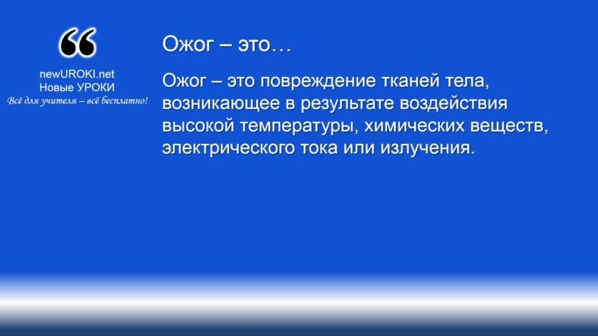



***Ожог – это повреждение тканей тела, возникающее в***

***результате воздействия высокой температуры, химических веществ, электрического тока или излучения.***

*Иллюстративное фото / newUROKI.net*

*Определение*

### Классификация ожогов по степеням

Термическое поражение кожи происходит при воздействии на ткани высокой температуры, таких как открытый огонь, горячие предметы, кипящие жидкости или пар.

#### В зависимости от глубины и площади повреждения тканей, выделяют четыре степени:

1. **Первая степень:** характеризуется поверхностным поражением кожи. Кожа становится красной, возникает ощущение жжения, болезненность и легкий отек. Этот тип травмы обычно затрагивает только верхний слой эпидермиса и заживает в течение нескольких дней, не оставляя шрамов.
2. **Вторая степень:** поражение проникает глубже, затрагивая не только верхний слой кожного покрова, но и подлежащие слои. На месте травмы появляются пузыри, наполненные прозрачной жидкостью, кожа может быть красной и болезненной. В случае правильного ухода заживает за 2–3 недели, иногда оставляя пигментные пятна, но без значительных рубцов.
3. **Третья степень:** повреждаются более глубокие слои, включая дерму и подкожные ткани. Поверхность может иметь белый или обугленный вид. Болевые ощущения уменьшаются из-за разрушения нервных окончаний, однако такое поражение требует длительного лечения, часто с хирургическим вмешательством, и оставляет рубцы.
4. **Четвертая степень:** полное разрушение тканей, включая мышцы и даже кости. Кожный покров имеет черный или обугленный вид, часто наблюдается некроз. Такое поражение требует немедленной медицинской помощи, может сопровождаться тяжелыми осложнениями и приводит к необратимым изменениям тканей.

### Особенности химических ожогов

Химические травмы возникают в результате контакта кожи или слизистых оболочек с едкими веществами, такими как кислоты, щелочи, соли тяжелых металлов. Эти компоненты могут вызывать не только местное разрушение тканей, но и попадать в кровоток, вызывая общее токсическое воздействие на организм.

#### Особенности таких травм заключаются в следующем:

**Вид воздействия:** кислоты обычно вызывают коагуляционный некроз – образование плотной струпы на поверхности кожи, которая ограничивает проникновение препарата вглубь. Щелочи, наоборот, вызывают колликвационный некроз – ткани становятся мягкими и рыхлыми, что позволяет веществу проникать глубже.

**Скорость и сила реакции:** травмы химического происхождения могут развиваться стремительно, и даже небольшая концентрация едкого вещества может вызвать серьезное повреждение. Поэтому время контакта с веществом играет критическую роль: чем дольше компонент контактирует с кожей, тем тяжелее последствия.

**Необходимость промывания:** при химических травмированиях важно немедленно промыть пораженный участок большим количеством воды, чтобы смыть остатки химиката. Исключение составляет воздействие негашеной извести, которая при контакте с водой выделяет тепло. В этом случае воду применять нельзя, и остатки препаратов удаляются механическим путем.

**Медицинская помощь:** химическое поражение требует немедленного

обращения к врачу, поскольку многие вещества продолжают воздействовать на кожу даже после смывания, а воздействие на ткани может быть трудно предсказуемым. Медицинская помощь включает нейтрализацию ядовитых компонентов и устранение поражений.

[**Стоит прочесть также: Влияние поведения на безопасность - конспект урока**](https://newuroki.net/konspekty-urokov-dlya-uchitelya/osnovy-bezopasnosti-i-zashhity-rodiny/vliyanie-povedeniya-na-bezopasnost-konspekt-uroka/)

### Факторы, влияющие на тяжесть ожога

Тяжесть поражения зависит от нескольких ключевых факторов, которые определяют глубину и площадь повреждения тканей, а также общее состояние пострадавшего:

**Температура и концентрация:** чем выше температура объекта, вызвавшего термическую травму, или концентрация химического вещества, тем более обширные и глубокие повреждения тканей. Например, кипящая жидкость вызывает более сильное травмирование, чем горячая, но не кипящая вода. **Время воздействия:** продолжительность контакта с горячим предметом или едким веществом оказывает значительное влияние на глубину поражения.

Быстрое устранение контакта с источником существенно снижает степень повреждения и ускоряет процесс заживления.

**Площадь поврежденной поверхности:** обширные травмы могут привести к серьезным последствиям для организма, особенно если площадь поражения превышает 10% поверхности тела. Такие поражения требуют госпитализации, так как организм теряет много жидкости и подвергается высокой степени интоксикации.

**Возраст и состояние здоровья пострадавшего:** у детей и пожилых людей кожа более тонкая и менее устойчива к повреждениям, поэтому поражение может быть более глубоким и тяжелым, чем у взрослых. Состояние здоровья также играет роль: хронические заболевания могут замедлить процесс восстановления и ухудшить прогноз.

**Своевременность и качество первой помощи:** быстрая реакция и правильное оказание первой помощи способны существенно снизить последствия термических и химических травм. Промывание пораженного участка, использование стерильной повязки и предотвращение контакта с инфекцией – важные меры, которые помогают избежать осложнений и ускорить заживление.

Соблюдение мер безопасности при работе с огнем и химическими веществами, а также знание алгоритма оказания первой помощи могут существенно снизить риски тяжелых

травм и их последствий.



## Первая помощь при ожогах

*Иллюстративное фото / newUROKI.net*

### Алгоритм действий при термических ожогах

Термическое поражение тканей может возникнуть при контакте с огнем, горячими поверхностями, паром или кипящей жидкостью. Правильная первая помощь помогает снизить глубину повреждения, уменьшить болевые ощущения и предотвратить осложнения.

#### Алгоритм действий:

**Прекращение воздействия.** Немедленно устраните источник тепла – уберите пострадавшего от огня или прекратите контакт с горячим предметом. При попадании кипящей жидкости или пара нужно быстро снять одежду, если она не прилипла к коже, чтобы остановить дальнейшее повреждение.

**Охлаждение пораженной области.** Охладите травмированную поверхность, поместив ее под струю холодной (но не ледяной) воды на 10-15 минут. Это снизит температуру пораженной зоны, уменьшит боль и поможет избежать дальнейшего травмирования клеток. Не используйте лед, так как он может вызвать

обморожение поврежденной кожи.

**Обеззараживание и защита.** После охлаждения аккуратно просушите место чистой салфеткой и наложите стерильную сухую повязку для предотвращения инфекции. Это защитит место травмы от грязи и бактерий.

**Обезболивание.** Если боль сильная, и у пострадавшего нет противопоказаний, можно дать ему обезболивающее средство (например, парацетамол или

ибупрофен), следуя инструкции по дозировке.

**Оценка состояния.** Если поражение обширное (более 10% поверхности тела) или глубокое, немедленно обратитесь за медицинской поддержкой. Обширные повреждения представляют серьезную угрозу для здоровья и требуют специализированных медицинских действий.

### Особенности помощи при химических ожогах

Химическое воздействие на кожу часто приводит к не менее серьезным последствиям, чем термическое.

#### Первая помощь при этом имеет свои особенности:

**Удаление химического вещества.** Если повреждение вызвано попаданием агрессивной жидкости на кожу, первым шагом будет устранение её остатков. Если же это сухой порошок, аккуратно стряхните его, не касаясь других участков тела. **Промывание пораженного участка.** После удаления остатков вещества промойте кожу под проточной водой не менее 15-20 минут. Этот шаг помогает полностью удалить химические компоненты с поверхности и предотвратить его дальнейшее воздействие. Промывку следует выполнять с особой осторожностью, чтобы вода не попадала на другие части тела или слизистые оболочки.

**Нейтрализация вещества.** Применять нейтрализующие растворы следует только по указанию врача или в случае точного знания типа вещества. В других ситуациях использование кислот или щелочей для нейтрализации может усугубить повреждения.

**Наложение стерильной повязки.** После промывания защитите место травмы стерильной повязкой. Это снизит риск инфекции и поможет поддерживать чистоту пораженной зоны до прибытия врачебной бригады.

**Медицинская помощь.** Химические травмы могут иметь скрытые последствия, даже если внешний вид травмы кажется несерьезным. Обратитесь в медицинские учреждения для оценки тяжести поражения и последующего лечения.

### Недопустимые действия

Некоторые действия могут усугубить состояние пострадавшего и привести к осложнениям, поэтому их следует избегать:

**Нельзя вскрывать пузыри.** Это приводит к открытию раны и увеличивает риск инфицирования. Пузыри служат естественной защитой и помогают заживлению, поэтому их трогать не следует.

**Не следует применять масла, жиры или мази сразу после повреждения.** Масляные средства создают пленку, препятствующую охлаждению и вентиляции пораженного участка, что может усилить боль и воспаление. Врачи рекомендуют использовать такие препараты только на этапе заживления, по их указанию.

**Не используйте лед.** Ледяная вода и особенно сам лед могут привести к

обморожению тканей вокруг травмированного участка, особенно при термических травмах. Вместо этого достаточно прохладной воды.

#### Избегайте обработки поврежденного участка спиртом или йодом. Эти

вещества обладают раздражающим эффектом и усиливают боль, к тому же они могут замедлить восстановление. Для обеззараживания достаточно стерильной повязки.

**Не пытайтесь нейтрализовать химическое вещество на коже без точного знания его типа.** Применение кислот или щелочей может вызвать обратную реакцию и усугубить ситуацию. Если точное вещество неизвестно, лучше

ограничиться промыванием водой.

Соблюдение правильного алгоритма первой помощи при термических и химических поражениях кожи помогает избежать тяжелых последствий и ускоряет процесс выздоровления.

# Рефлексия

Итак, давайте немного подведем итоги нашей сегодняшней работы и проведём [рефлексию](https://newuroki.net/kopilka-uchitelja/refleksiya/). Подумайте, какие моменты занятия оказались для вас наиболее

полезными и важными. Какую новую информацию вы усвоили, какие знания, возможно, стали для вас открытием? Как вы оцениваете свои сегодняшние результаты?

Теперь, пожалуйста, оцените, насколько уверенно вы чувствуете себя в вопросах

оказания первой помощи при различных видах травм. Есть ли у вас сейчас понимание, какие действия нужно предпринимать в случае чрезвычайной ситуации?

Задумайтесь, как этот материал может помочь вам в повседневной жизни и при каких обстоятельствах вы могли бы его применить. Кто готов поделиться своим мнением?

Поделитесь, что вам удалось освоить лучше всего, а в чем ещё чувствуете необходимость разобраться глубже.

Ваши мысли и ощущения помогут не только вам закрепить полученные знания, но и мне увидеть, какие аспекты требуют дополнительного внимания в будущем.

# Заключение



*Учителя шутят*

Сегодня мы вместе сделали шаг к тому, чтобы стать более осведомленными и уверенными в вопросах личной безопасности и здоровья. Знания, которые вы приобрели, будут служить вам надежной основой в ситуациях, требующих быстрой реакции и четких действий.

Помните, что уверенность в себе и готовность к действию — это не только важные личные качества, но и ключ к защите себя и окружающих. Надеюсь, вы почувствовали, насколько важно и интересно изучать эти навыки, и что каждый из вас способен стать настоящим защитником своей жизни и здоровья.

Не забывайте, что каждое новое знание — это возможность не только помочь себе, но и поддержать тех, кто рядом. Ваша активная позиция и готовность к обучению делают вас сильнее и ответственнее.

С каждым занятием мы вместе открываем для себя мир безопасности и защиты. Верьте в себя, стремитесь к новым знаниям и не бойтесь делиться ими с другими. Помните, вы — будущие профессионалы и защитники, и каждый из вас может внести свой вклад в создание более безопасного общества!

[**Домашнее задание**](https://newuroki.net/kopilka-uchitelja/domashnee-zadanie/)

*Ученики шутят*

Изучить параграф учебника

Составить памятку по безопасному использованию бытовых приборов

Отработать алгоритм действий при обнаружении запаха газа в квартире (По желанию) Подготовить сообщение о современных системах пожарной сигнализации

# Технологическая карта

[Скачать бесплатно технологическую карту урока по теме: «Пожарная безопасность в быту. Правила безопасности»](https://newuroki.net/wp-content/uploads/2024/10/tehnologicheskaja-karta-pravila-pozharnoj-bezopasnosti-konspekt-uroka.docx)

[Технологическая карта — это](https://newuroki.net/kopilka-uchitelja/tehnologicheskaya-karta-uroka/) документ, который содержит структуру и планирование учебного занятия, включая цели, задачи, этапы, методы и формы организации деятельности учащихся, а также используемые ресурсы и оборудование.

# Смотреть видео по теме

**Полезные советы учителю**

[Скачать бесплатно 5 полезных советов для проведения урока основ безопасности и защиты Родины по теме: «Пожарная безопасность в быту. Правила безопасности» в формате Ворд](https://newuroki.net/wp-content/uploads/2024/10/poleznye-sovety-pravila-pozharnoj-bezopasnosti-konspekt-uroka.docx)

# Чек-лист педагога

[Скачать бесплатно чек-лист для проведения урока ОБЗР по теме: «Правила пожарной безопасности» в формате Word](https://newuroki.net/wp-content/uploads/2024/10/chek-list-pedagoga-pravila-pozharnoj-bezopasnosti-konspekt-uroka.docx)



[Чек-лист для учителя — это](https://newuroki.net/kopilka-uchitelja/chek-list-uroka/) инструмент педагогической поддержки, представляющий собой структурированный перечень задач, шагов и критериев, необходимых для успешного планирования, подготовки и проведения урока или мероприятия.

# Карта памяти для учеников

[Скачать бесплатно карту памяти для учеников 10 класса по ОБЗР по теме: «Пожарная безопасность в быту. Правила безопасности» в формате Ворд](https://newuroki.net/wp-content/uploads/2024/10/karta-pamjati-pravila-pozharnoj-bezopasnosti-konspekt-uroka.docx)

[Карта памяти ученика — это](https://newuroki.net/kopilka-uchitelja/karta-pamyati-na-uroke/) методический инструмент, который помогает учащимся структурировать и запоминать ключевую информацию по определенной теме.

# Кроссворд

*Кроссворд*

[Скачать бесплатно кроссворд на урок ОБЗР в 10 классе по теме: «Пожарная безопасность в быту. Правила безопасности» в формате WORD](https://newuroki.net/wp-content/uploads/2024/10/krossvord-pravila-pozharnoj-bezopasnosti-konspekt-uroka.docx)

# Тесты

Первый признак утечки газа в квартире:

1. тиканье счетчика
2. характерный запах
3. повышение температуры воздуха Правильный ответ: b

При запахе газа в квартире необходимо в первую очередь:

1. позвонить родителям
2. включить вытяжку
3. перекрыть газовый кран Правильный ответ: c

Оптимальное расстояние от телевизора до зрителя:

1. 1-1.5 метра
2. 2.5-3 метра
3. 4-5 метров Правильный ответ: b

Искры из розетки указывают на:

1. нормальную работу сети
2. необходимость замены проводки
3. высокое напряжение в сети Правильный ответь: b

При термическом ожоге следует:

1. смазать место ожога маслом
2. охладить под струей воды
3. протереть спиртом Правильный ответ: b

Номер телефона пожарной охраны с мобильного:

1. 101
2. 102
3. 103

Правильный ответ: a

В процессе реанимации соотношение вдохов и нажатий на грудную клетку:

1. 2:15
2. 2:30
3. 1:15

Правильный ответ: b

Химический ожог требует:

1. смазывания кремом
2. промывания водой
3. наложения тугой повязки Правильный ответ: b

Наиболее частая причина возгорания в квартире:

1. неисправная проводка
2. детские игры
3. бытовая химия Правильный ответ: a

При сильном задымлении необходимо передвигаться:

1. в полный рост
2. согнувшись
3. ползком Правильный ответ: c

# Интересные факты для занятия

#### Интересный факт 1:

В Древнем Риме существовала первая организованная пожарная служба, созданная Марком Крассом. Однако у его методов была темная сторона —

сначала его команда торговалась с владельцем горящего здания о цене спасения имущества, и только после достижения соглашения приступала к тушению огня!

#### Интересный факт 2:

Самый длинный пожарный рукав в мире был создан в Дубае для небоскреба Бурдж-Халифа. Его длина составляет 2 километра, что позволяет доставлять воду на самые верхние этажи 828-метрового здания. При этом напор воды настолько силен, что для управления таким рукавом требуется сразу несколько пожарных.

#### Интересный факт 3:

В Японии создали уникальный огнетушитель размером с аэрозольный баллончик. Он весит всего 185 граммов, но способен потушить начинающееся возгорание в радиусе 3 метров. Устройство работает на основе особой пены, которая при контакте с огнем мгновенно расширяется в 200 раз, перекрывая доступ кислорода к пламени.

# Интеллект-карта

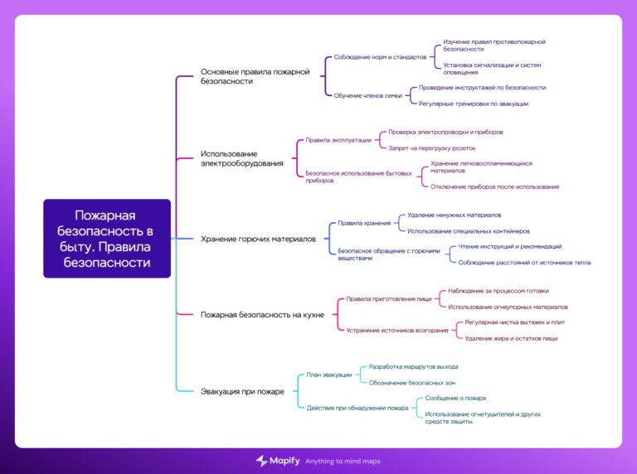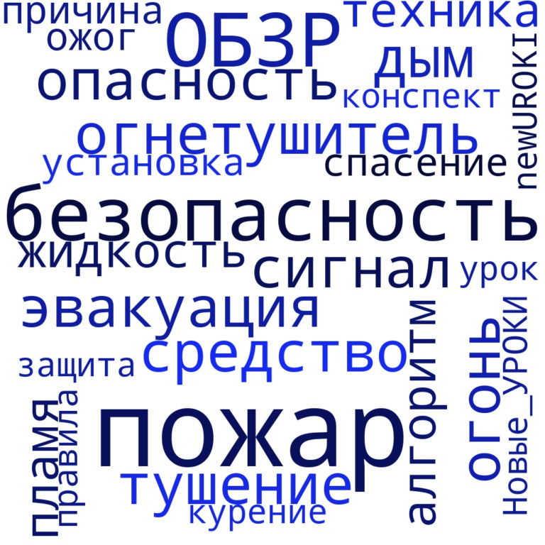

*Ментальная карта (интеллект-карта, mind map)*

[Ментальная карта (интеллект-карта, mind map)](https://newuroki.net/kopilka-uchitelja/intellekt-karta-na-uroke/) — это графический способ структурирования информации, где основная тема находится в центре, а связанные идеи и концепции отходят от неё в виде ветвей. Это помогает лучше понять и запомнить материал.

# Облако слов

*Облако слов*

[Облако слов](https://newuroki.net/kopilka-uchitelja/oblako-slov-na-uroke/) — удобный инструмент на занятии: помогает активизировать знания, подсказывает, служит наглядным материалом и опорой для учащихся разных возрастов и предметов.

# Презентация

*Презентация*

[Скачать бесплатно презентацию на урок ОБЗР в 10 классе по теме: «Пожарная безопасность в быту. Правила безопасности» в формате PowerPoint](https://newuroki.net/wp-content/uploads/2024/10/prezentacija-pravila-pozharnoj-bezopasnosti-konspekt-uroka.pptx)

# Список источников и использованной литературы

1. Горькович А.Н., «Основы предотвращения рисков в домашних условиях». Издательство «Альфа-Книга», Санкт-Петербург, 2002. 256 страниц.
2. Зимин В.Л., Серебряков Ю.П., «Практическое руководство по охране здоровья в бытовой среде». Издательство «Наука и Мы», Москва, 1998. 320 страниц.
3. Соколов Р.И., «Эффективные методы профилактики чрезвычайных ситуаций». Издательство «Знание», Казань, 2001. 224 страницы.
4. Арсентьев В.С., Громов К.Т., «Технологии предотвращения аварийных случаев». Издательство «Вектор», Новосибирск, 2004. 198 страниц.
5. Ивченко Л.Г., Матвеев А.В., «Пособие по работе с оборудованием в бытовых условиях». Издательство «Учебный Центр», Екатеринбург, 1999. 176 страниц.

 **0 НРАВИТСЯ**

 **0 НЕ НРАВИТСЯ**

50% Нравится

Или

50% Не нравится

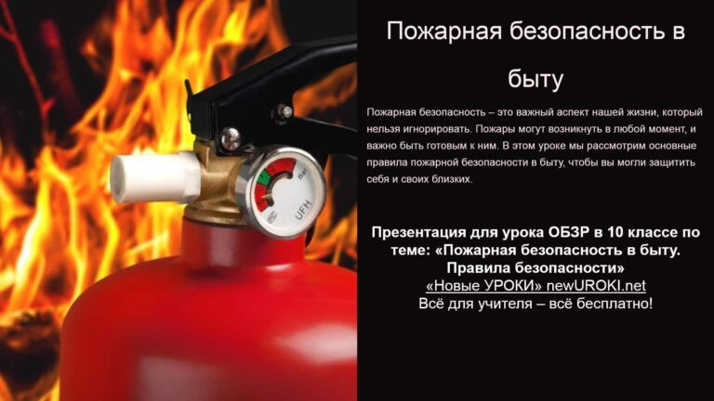

Скачали? Сделайте добро в один клик! Поделитесь образованием с друзьями! Расскажите о нас!

− **Слова ассоциации (тезаурус) к уроку:** огонь, вода, пламя, огнетушитель, дым, зарево, опасность, копоть, нарушение, закон, свод, соблюдение, порядок



**ПОХОЖИЕ УРОКИ**

[**Безопасность в быту. Предупреждение травм и первая помощь при них — конспект урока**](https://newuroki.net/konspekty-urokov-dlya-uchitelya/osnovy-bezopasnosti-i-zashhity-rodiny/bezopasnost-v-bytu-konspekt-uroka/)



 При использовании этого материала в Интернете (сайты, соц.сети, группы и т.д.)

требуется обязательная прямая ссылка на сайт newUROKI.net. Читайте "Условия

использования материалов сайта"

[**Безопасность в быту. Предупреждение травм и первая**](https://newuroki.net/konspekty-urokov-dlya-uchitelya/osnovy-bezopasnosti-i-zashhity-rodiny/bezopasnost-v-bytu-konspekt-uroka/)

[**помощь при них — конспект урока**](https://newuroki.net/konspekty-urokov-dlya-uchitelya/osnovy-bezopasnosti-i-zashhity-rodiny/bezopasnost-v-bytu-konspekt-uroka/)



**Автор** [**Глеб Беломедведев**](https://newuroki.net/author/gleb/)

**Глеб Беломедведев** - постоянный автор и эксперт newUROKI.net, чья биография олицетворяет трудолюбие, настойчивость в достижении целей и экспертность. Он обладает высшим образованием и имеет более 5 лет опыта преподавания в школе. В течение последних 18 лет он также успешно работает в ИТ-секторе. Глеб владеет уникальными навыками написания авторских конспектов уроков, составления

сценариев школьных праздников, разработки мероприятий и создания классных часов в школе. Его талант и энтузиазм делают его неотъемлемой частью команды и надежным источником вдохновения для других.



[**Профилактика и первая помощь при отравлениях — конспект урока**](https://newuroki.net/konspekty-urokov-dlya-uchitelya/osnovy-bezopasnosti-i-zashhity-rodiny/pervaya-pomoshh-pri-otravleniyah-konspekt-uroka/)

[**Источники опасности в быту — конспект урока**](https://newuroki.net/konspekty-urokov-dlya-uchitelya/osnovy-bezopasnosti-i-zashhity-rodiny/istochniki-opasnosti-v-bytu-konspekt-uroka/)

**Найти**

**ПОИСК**

|  |  |
| --- | --- |
| **КОНСПЕКТЫ УРОКОВ** |  |
| [Конспекты уроков для учителя](https://newuroki.net/category/konspekty-urokov-dlya-uchitelya/) [Алгебра](https://newuroki.net/category/konspekty-urokov-dlya-uchitelya/algebra/)  [Английский язык](https://newuroki.net/category/konspekty-urokov-dlya-uchitelya/anglijskij-jazyk/)  [Астрономия](https://newuroki.net/category/konspekty-urokov-dlya-uchitelya/astronomija/) [10 класс](https://newuroki.net/category/konspekty-urokov-dlya-uchitelya/astronomija/10-klass-astronomiya/)  [Библиотека](https://newuroki.net/category/konspekty-urokov-dlya-uchitelya/biblioteka/)  [Биология](https://newuroki.net/category/konspekty-urokov-dlya-uchitelya/biologija/)   1. [класс](https://newuroki.net/category/konspekty-urokov-dlya-uchitelya/biologija/5-klass-biologija/) 2. [класс](https://newuroki.net/category/konspekty-urokov-dlya-uchitelya/biologija/6-klass-biologija/) | |

1. [класс](https://newuroki.net/category/konspekty-urokov-dlya-uchitelya/biologija/7-klass-biologija/)
2. [класс](https://newuroki.net/category/konspekty-urokov-dlya-uchitelya/biologija/8-klass-biologija/)

[География](https://newuroki.net/category/konspekty-urokov-dlya-uchitelya/geografija/)

1. [класс](https://newuroki.net/category/konspekty-urokov-dlya-uchitelya/geografija/5-klass/)
2. [класс](https://newuroki.net/category/konspekty-urokov-dlya-uchitelya/geografija/6-klass/)
3. [класс](https://newuroki.net/category/konspekty-urokov-dlya-uchitelya/geografija/7-klass/)
4. [класс](https://newuroki.net/category/konspekty-urokov-dlya-uchitelya/geografija/8-klass/)
5. [класс](https://newuroki.net/category/konspekty-urokov-dlya-uchitelya/geografija/9-klass/)
6. [класс](https://newuroki.net/category/konspekty-urokov-dlya-uchitelya/geografija/10-klass/) [Геометрия](https://newuroki.net/category/konspekty-urokov-dlya-uchitelya/geometrija/)

[Директору и завучу школы](https://newuroki.net/category/konspekty-urokov-dlya-uchitelya/direktoru-i-zavuchu-shkoly/) [Должностные инструкции](https://newuroki.net/category/konspekty-urokov-dlya-uchitelya/direktoru-i-zavuchu-shkoly/dolzhnostnye-instrukcii/)

[ИЗО](https://newuroki.net/category/konspekty-urokov-dlya-uchitelya/izobrazitelnoe-iskusstvo/)

[Информатика](https://newuroki.net/category/konspekty-urokov-dlya-uchitelya/informatika/) [История](https://newuroki.net/category/konspekty-urokov-dlya-uchitelya/istorija/)

[Классный руководитель](https://newuroki.net/category/konspekty-urokov-dlya-uchitelya/klassnyj-rukovoditel/)

1. [класс](https://newuroki.net/category/konspekty-urokov-dlya-uchitelya/klassnyj-rukovoditel/5-klass-klassnye-chasy/)
2. [класс](https://newuroki.net/category/konspekty-urokov-dlya-uchitelya/klassnyj-rukovoditel/6-klass-klassnye-chasy/)
3. [класс](https://newuroki.net/category/konspekty-urokov-dlya-uchitelya/klassnyj-rukovoditel/7-klass-klassnye-chasy/)
4. [класс](https://newuroki.net/category/konspekty-urokov-dlya-uchitelya/klassnyj-rukovoditel/8-klass-klassnye-chasy/)
5. [класс](https://newuroki.net/category/konspekty-urokov-dlya-uchitelya/klassnyj-rukovoditel/9-klass-klassnye-chasy/)
6. [класс](https://newuroki.net/category/konspekty-urokov-dlya-uchitelya/klassnyj-rukovoditel/10-klass-klassnye-chasy/)
7. [класс](https://newuroki.net/category/konspekty-urokov-dlya-uchitelya/klassnyj-rukovoditel/11-klass-klassnye-chasy/) [Профориентационные уроки](https://newuroki.net/category/konspekty-urokov-dlya-uchitelya/klassnyj-rukovoditel/proforientacionnye-uroki/)

[Математика](https://newuroki.net/category/konspekty-urokov-dlya-uchitelya/matematika/) [Музыка](https://newuroki.net/category/konspekty-urokov-dlya-uchitelya/muzyka/)

[Начальная школа](https://newuroki.net/category/konspekty-urokov-dlya-uchitelya/nachalnaja-shkola/)

[ОБЗР](https://newuroki.net/category/konspekty-urokov-dlya-uchitelya/osnovy-bezopasnosti-i-zashhity-rodiny/)

1. [класс](https://newuroki.net/category/konspekty-urokov-dlya-uchitelya/osnovy-bezopasnosti-i-zashhity-rodiny/8-klass-obzr/)
2. [класс](https://newuroki.net/category/konspekty-urokov-dlya-uchitelya/osnovy-bezopasnosti-i-zashhity-rodiny/9-klass-obzr/)
3. [класс](https://newuroki.net/category/konspekty-urokov-dlya-uchitelya/osnovy-bezopasnosti-i-zashhity-rodiny/10-klass-obzr/)
4. [класс](https://newuroki.net/category/konspekty-urokov-dlya-uchitelya/osnovy-bezopasnosti-i-zashhity-rodiny/11-klass-obzr/) [Обществознание](https://newuroki.net/category/konspekty-urokov-dlya-uchitelya/obshhestvoznanie/) [Право](https://newuroki.net/category/konspekty-urokov-dlya-uchitelya/pravo/) [Психология](https://newuroki.net/category/konspekty-urokov-dlya-uchitelya/psihologiya/)

[Русская литература](https://newuroki.net/category/konspekty-urokov-dlya-uchitelya/russkaja-literatura/) [Русский язык](https://newuroki.net/category/konspekty-urokov-dlya-uchitelya/russkij-jazyk/) [Технология (Труды)](https://newuroki.net/category/konspekty-urokov-dlya-uchitelya/tehnologija-trudy/) [Физика](https://newuroki.net/category/konspekty-urokov-dlya-uchitelya/fizika/) [Физкультура](https://newuroki.net/category/konspekty-urokov-dlya-uchitelya/fizkultura/)

[Химия](https://newuroki.net/category/konspekty-urokov-dlya-uchitelya/himija/) [Экология](https://newuroki.net/category/konspekty-urokov-dlya-uchitelya/ekologiya/) [Экономика](https://newuroki.net/category/konspekty-urokov-dlya-uchitelya/ekonomika/)

[Копилка учителя](https://newuroki.net/category/kopilka-uchitelja/)

[Сценарии школьных праздников](https://newuroki.net/category/scenarii-shkolnyh-prazdnikov/)



**ИНТЕРЕСНЫЕ КОНСПЕКТЫ УРОКОВ**



[**Пожарная безопасность в быту. Правила…**](https://newuroki.net/konspekty-urokov-dlya-uchitelya/osnovy-bezopasnosti-i-zashhity-rodiny/pravila-pozharnoj-bezopasnosti-konspekt-uroka/)

[**Интерактивные игры на уроке**](https://newuroki.net/kopilka-uchitelja/interaktivnye-igry-na-uroke/)

[**Безопасность в быту. Предупреждение трав…**](https://newuroki.net/konspekty-urokov-dlya-uchitelya/osnovy-bezopasnosti-i-zashhity-rodiny/bezopasnost-v-bytu-konspekt-uroka/)

[**Профилактика и первая помощь при…**](https://newuroki.net/konspekty-urokov-dlya-uchitelya/osnovy-bezopasnosti-i-zashhity-rodiny/pervaya-pomoshh-pri-otravleniyah-konspekt-uroka/)

[**Новые УРОКИ**](https://newuroki.net/)

Новый сайт от проекта UROKI.NET. Конспекты уроков, классные часы, сценарии школьных праздников. Всё для учителя - всё бесплатно!

[Главная](https://newuroki.net/) [О сайте](https://newuroki.net/o-sajte/) [Политика конфиденциальности](https://newuroki.net/privacy-policy/) [Условия использования материалов сайта](https://newuroki.net/rules/)

Добро пожаловать на сайт "Новые уроки" - newUROKI.net, специально созданный для вас, уважаемые учителя, преподаватели, классные руководители, завучи и директора школ! Наш лозунг "Всё для учителя - всё бесплатно!" остается неизменным почти 20 лет! Добавляйте в закладки наш сайт и получите доступ к методической библиотеке конспектов уроков, классных часов, сценариев школьных праздников, разработок, планирования по ФГОС, технологических карт и презентаций. Вместе мы сделаем вашу работу еще более интересной и успешной! Дата открытия: 13.06.2023